实验报告：Ethernet

课程名称：计算机网络 | 年级：2023级 | 实践成绩：
指导教师：章玥 | 姓名：张建夫
实践名称：Ethernet | 学号：10235101477 | 实践日期：2024/11/25
实践编号： | 组号： | 实践时间：8:00~9:30

- 目的
1、掌握网络抓包工具Wireshark、网络诊断工具ping的用法；
2、使用网络诊断工具ping触发网络消息；
3、使用网络抓包工具Wireshark获取并分析以太网数据帧；
4、掌握以太网帧的结构；
5、分析以太网地址范围；
6、分析以太网的广播帧。

- 实验内容与实验步骤
- 背景知识
以太网：
以太网（Ethernet）是一种计算机局域网技术。IEEE组织的IEEE 802.3标准制定了以太网的技术标准，它规定了包括物理层的连线、电子信号和介质访问控制的内容。以太网是目前应用最普遍的局域网技术，取代了其他局域网标准如令牌环、FDDI和ARCNET。
以太网的标准拓扑结构为总线型拓扑，但目前的快速以太网（100BASE-T、1000BASE-T标准）为了减少冲突，将能提高的网络速度和使用效率最大化，使用交换机（Switch hub）来进行网络连接和组织。如此一来，以太网的拓扑结构就成了星型；但在逻辑上，以太网仍然使用总线型拓扑和CSMA/CD（Carrier Sense Multiple Access/Collision Detection，即载波多重访问/碰撞侦测）的总线技术。
Ping命令：
ping：本实验使用“ ping”发送和接收消息。 ping是用于检查另一台计算机是否响应的标准命令行实用程序。它广泛用于网络故障排除，并已预装在Window，Linux和Mac上。执行命令“ ping www.baidu.com”，计算机就会向远程计算机发送少量ICMP ping请求，每个请求都会引发一个ICMP ping响应。
假设您ping了一个远程Internet服务器，每个以太网帧携带一个源地址和目标地址。其中一个地址是你电脑的MAC地址,它是发送帧的源。但另一个地址通常不是远程服务器的以太网地址，因为以太网帧的地址只能在一个LAN中进行。它通常是路由器或默认网关的以太网地址，这是一个将你的局域网连接到互联网的设备。每个包的IP块中的IP地址指示了源端点和目的地端点，也就是您的的计算机和远程服务器的地址。
- 实验步骤
- 捕获单播：
1、启动Wireshark，在菜单栏的捕获->选项中进行设置，选择已连接的以太网，设置捕获过滤器为“icmp”，将混杂模式设为关闭,勾选 Resolve MAC addresses然后开始捕获。
2、打开命令行，输入ping www.baidu.com.
3、打开Wireshark， 停止捕获。
2）捕获多播：
将上面的捕获过滤器改为ether multicast即可，之后等待若干时间捕获流量（对于802.3的stp协议组播捕获需要开启混杂模式）
三、实验环境
调用dxdiag工具：
Operating System: Windows 11 家庭中文版 64-bit (10.0, Build 22621) (22621.ni_release.220506-1250)
Language: Chinese (Simplified) (Regional Setting: Chinese (Simplified))
System Manufacturer: HP
System Model: HP Pavilion Aero Laptop 13-be2xxx
BIOS: F.13 (type: UEFI)
Processor: AMD Ryzen 5 7535U with Radeon Graphics (12 CPUs), ~2.9GHz
Memory: 16384MB RAM
Available OS Memory: 15574MB RAM
Page File: 27604MB used, 5685MB available
Windows Dir: C:\WINDOWS
DirectX Version: DirectX 12
DX Setup Parameters: Not found
User DPI Setting: 144 DPI (150 percent)
System DPI Setting: 192 DPI (200 percent)
DWM DPI Scaling: UnKnown
Miracast: Available, with HDCP
Microsoft Graphics Hybrid: Not Supported
四、实验过程与分析
1.设置实验条件：
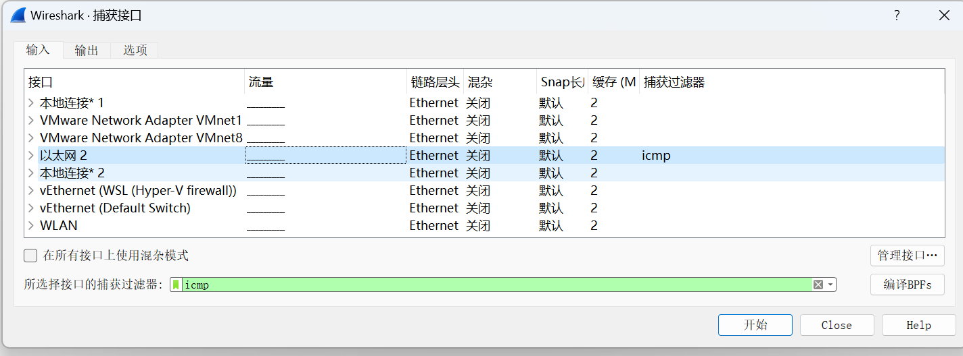

点击开始，并在命令行中ping百度的网址：
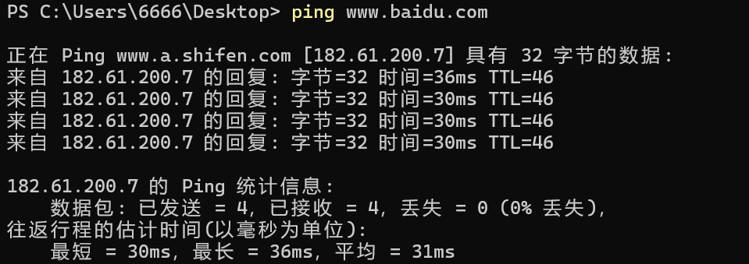
2.单播：
Ping包发送完后抓到如下包：
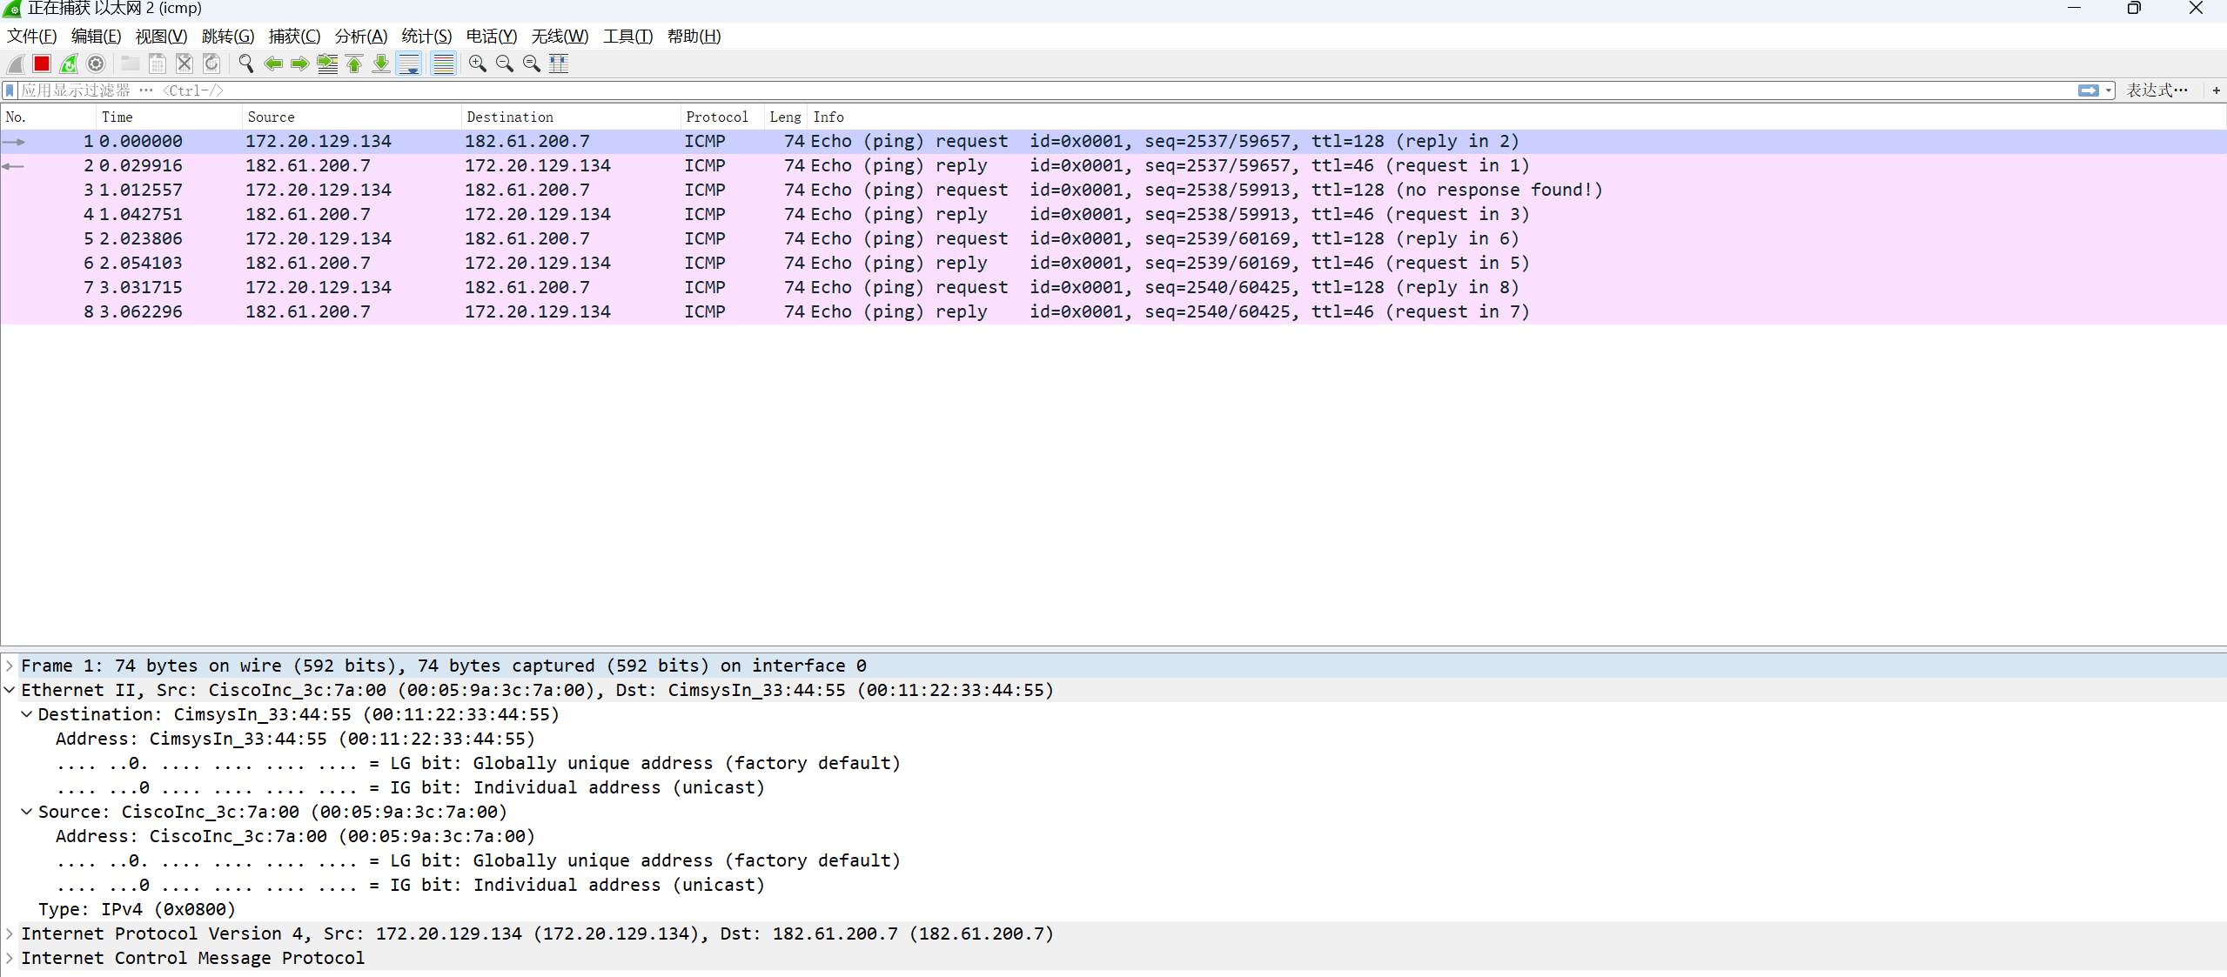
在打开的以太网帧中可以看到源地址和目的地址（显然目的地址不是其ip地址）以及上层的协议ipv4.

- 组播与广播：
先将过滤器改为如下：
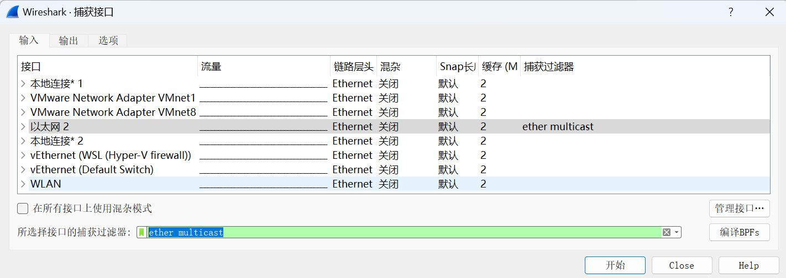
开始捕获后，等待一定时间（学校台式机抓包特别快，笔记本需要等待一段时间）得到抓包结果如下：

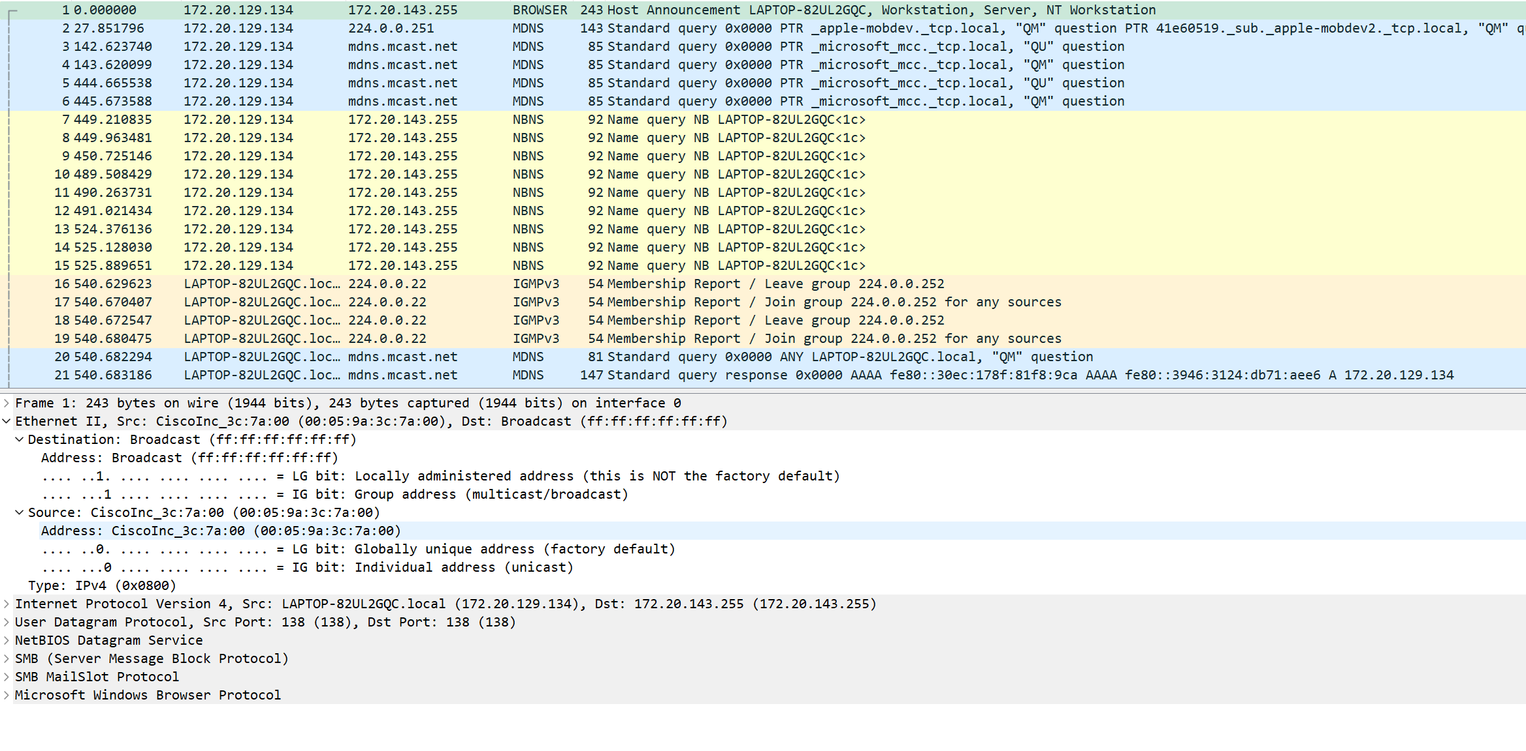
可以看到抓到的第一个帧是广播（Broadcast）,接下来再找个组播：
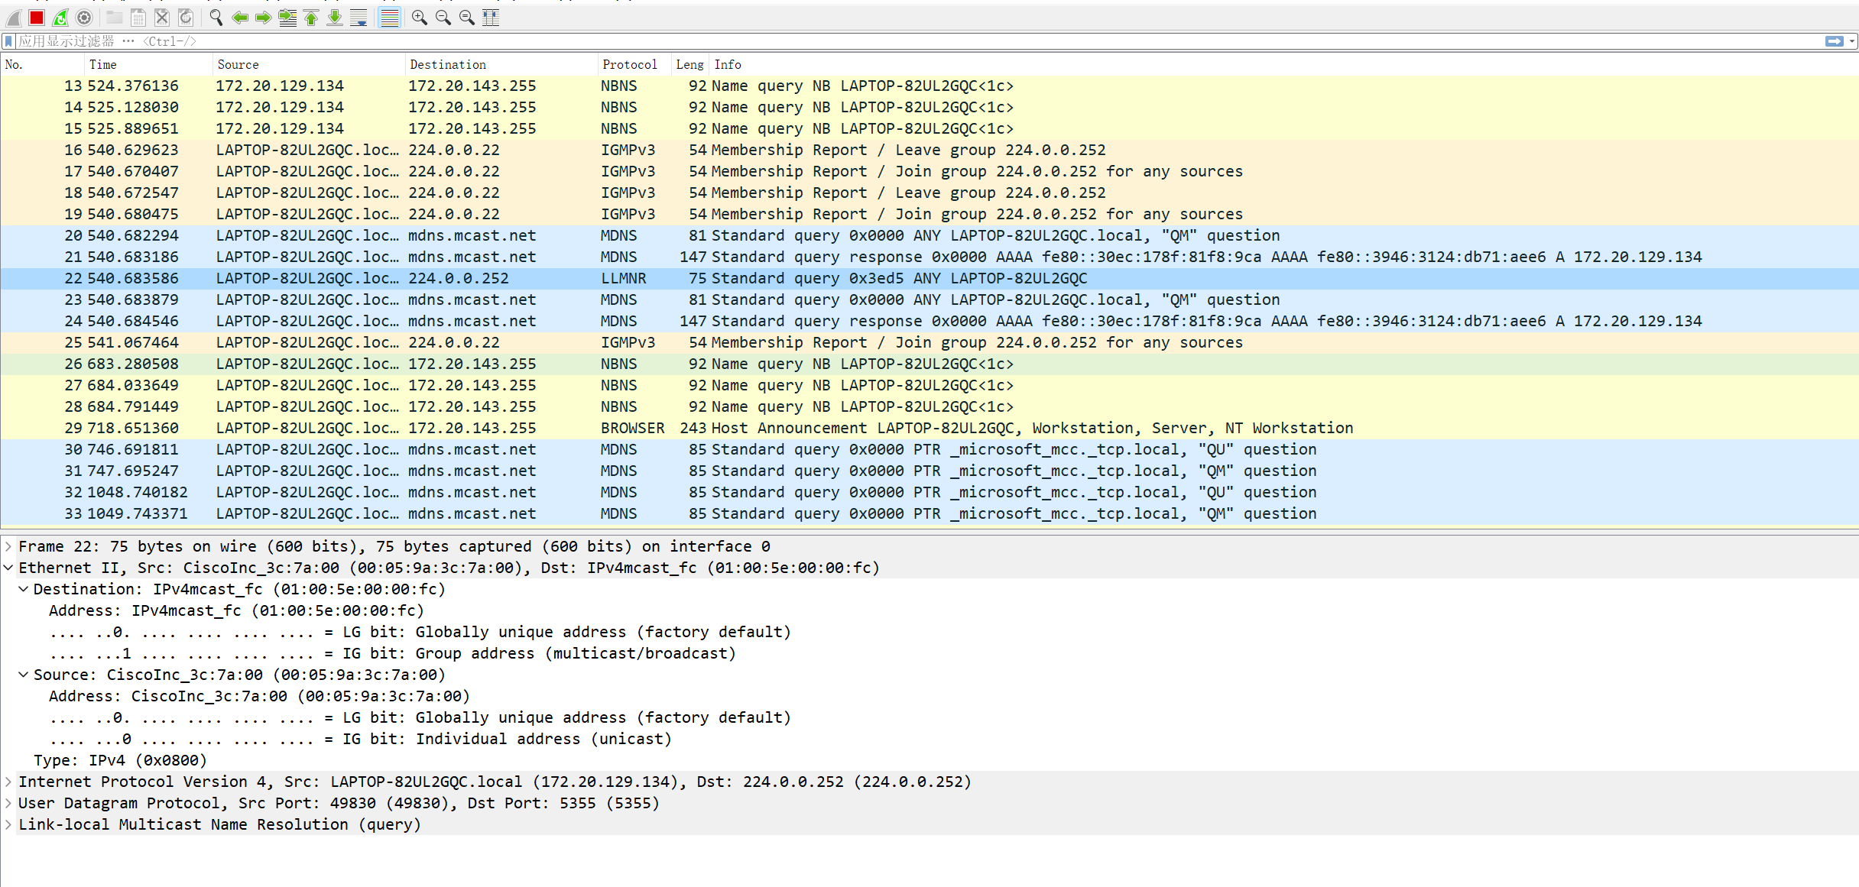
此处的22号帧就是组播，对于ppt里面的802.3的组播较为难以抓到，需要在学校的台式机上抓，并且要打开过滤器里的混杂模式并用llc过滤，以下是我在学校机子上的抓包截图：
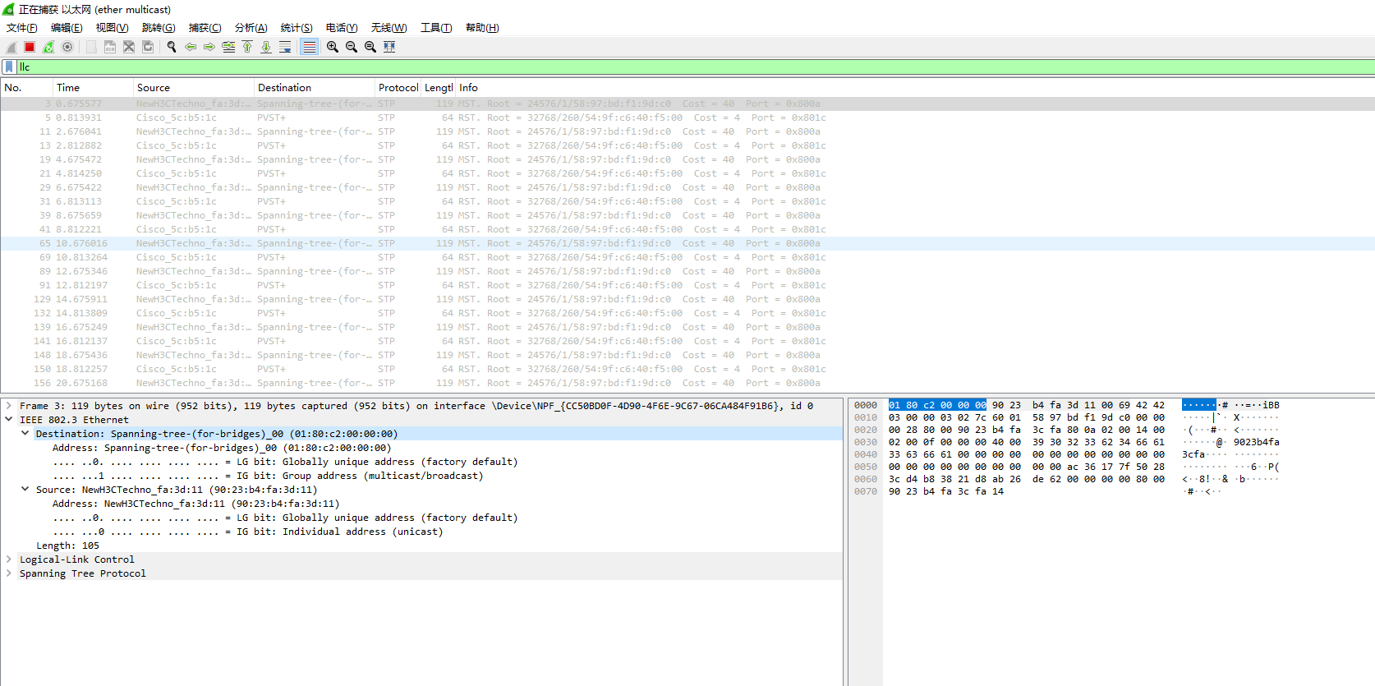
可以看到的是802.3的组播采用的是stp协议，14个字节里面的最后两个字节保存的不再是下一层使用的协议，而是一个长度，表示数据部分的字节数（这与EthernetII的格式并不一样）

五、实验结果总结
1.分析以太网单播帧：
该图是上面抓单播帧包的下半部分，可以看出以太网头部是6（目的地址）+6（源地址）+2（下一层协议类型）组成，由此可画出ping消息的图形：
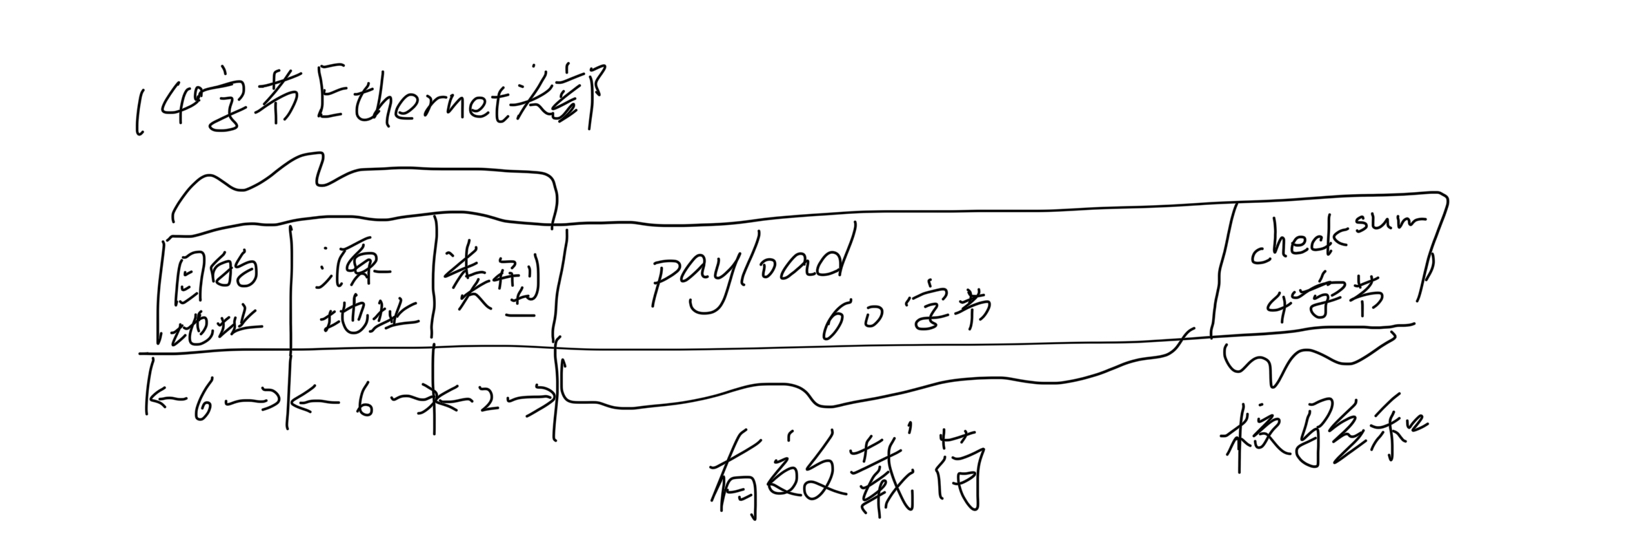
对于目的地址，这边显示的是CimsysIn_33:44:55(00:11:22:33:44:55),即本机连上的路由器的以太网地址（该帧是本机对服务器进行请求，而不是reply）
而源地址为CiscoInc_3c:7a:00(00:05:9a:3c:7a:00),为本机以太网地址
在下面的ip协议中记录了源地址的ip和目的地址的ip，可以画出本机，路由器和远程服务器的相对位置：
本机：
以太网地址：
CiscoInc_3c:7a:00(00:05:9a:3c:7a:00)
Ip地址：
172.20.129.134
服务器：
ip地址：
172.20.143.255
路由器：
以太网地址：
CimsysIn_33:44:55(00:11:22:33:44:55)

2.分析以太网多播帧：
对于广播帧：
可以看出以太网广播帧的地址以Wireshark显示的标准形式写出为0xff:ff:ff:ff:ff:ff
而对于组播：
不再是broadcast开头，而是以其他形式开头（例如上图的ipv4mcast），且图中最上面的1变成了0.

- 接下来比较单播帧，组播帧和广播帧：
（单播）
（组播）
（广播）
可以观察到组播和广播的第一个字节的最后一位为1，而单播的为0（即destination里面的IG位），又由于以太网线路上是以大端法传送字节的，故第48位比特位是用来控制单播或者是多播的

- 思考题部分：
在第四部分中已给出802.3的抓包截图：

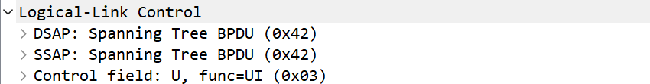
第一个问题：
1.与DIX以太网报头相比，IEEE 802.3和LLC组合报头有多长？
可以看到IEEE802.3的头部长度为14字节（同样6+6+2，只不过2变为了有效负载的长度），而llc的头部为3字节（1(DSAP)+1(SSAP)+1(CTRL)）故组合报头为17字节

第二个问题：
2. 接收方计算机如何知道该帧是DIX以太网还是IEEE 802.3？
由于二者的区别在于那14个字节中的最后两个字节，结合网上查找的资料可知，当type字段（IEEE802.3是length）值小于等于1500（0x05DC）时，帧使用的是IEEE 802.3格式。当type字段值大于等于1536（0x0600）时，帧使用的是Ethernet II格式

第三个问题：
3. 如果IEEE 802.3没有类型字段，那么如何确定下一层？
IEEE802.3没有类型字段，但是多了个llc字段，llc字段中的DSAP和SSAP标识了源地址和目标地址之间使用的协议，ipv4，stp……等，可以用这部分来确定下一层的协议
六、个人总结
本次实验让我很好地理解了以太网帧的结构（EthernetII和IEEE802.3），了解了网络数据的传输是在各个路由器之间接力传输的，只有在网络层的部分才显示了源ip地址和目的ip地址，而数据链路层的地址只是下一个路由器的地址。除此之外，对wireshark的使用也更加熟练。

